eXtreme Agenda Manager
Adewale A. D’Alcantara¹, Rodrigo Nunes Souto¹
¹Departamento de Ciência da Computação– Universidade Federal da Bahia (UFBA)
Salvador – Bahia – Brasil
{adewale07,rodrigo.souto}@dcc.ufba.br
Abstract. This article describes the complete development of a web application that manages all the informations and routines of a music studio. It covers stages related to the database and to the application itself. Related to the database we have the following aspects: conception, modeling, population , implementation, migration. Related to the application: database integration, authentication and authorization. The main focus is given to the description of the database construction process, but there is a shallow explanation about the application too.
Resumo. Este artigo descreve o completo desenvolvimento de uma aplicação web que gerencia todas as informações e rotinas de um estúdio de música. Seu conteúdo abrange estágios relacionados ao banco de dados e à aplicação em si. Relacionado ao banco de dados temos os seguintes aspectos: concepção, modelagem, população, implementação e migração. Relacionado à aplicação: integração ao banco, autenticação e autorização. O foco principal é dado ao processo de construção do banco de dados, mas também é feita uma explicação superficial sobre a aplicação.

Introdução
A ferramenta eXtreme Agenda Manager (X.A.M.) foi desenvolvida com o objetivo de facilitar a gerência e a prestação de serviços em estúdios musicais. Para tal, o cliente exigiu da ferramenta um sistema consistente de cadastro e manipulação de informações críticas (bandas, músicos, instrumentos, serviços...), com interação constante de usuários e garantia de segurança e integridade de informações.
Desta forma, foi instantaneamente notada a necessidade da construção planejada de um banco de dados que lidasse com todos os aspectos exigidos pelo cliente e também um framework para a criação de uma aplicação web que se integrasse com este banco.
A escolha do SGBD (Sistemas de Gerenciamento de Banco de Dados) que seria utilizado para esse projeto se deu durante o processo de planejamento e construção do banco de dados. Estudamos e pesquisamos sobre as características principais de alguns deles a fim de decidirmos qual se adequaria mais ao nosso propósito. Ao fim, decidimos usar o SGBD PostgreSQL por completar boa parte dos pre-requisitos delineados de forma eficiente. Além disso, este também ofereceu uma maior facilidade de implementação tantos nos aspectos intrínsecos do SGBD quanto nas ferramentas para a sua construção já desenvolvidas.
Já para a escolha da aplicação, observamos que o framework Ruby on Rails se adequava perfeitamente à necessidade do nosso sistema por sua facilidade de implementação, integração com o banco de dados, suporte nativo ao modelo MVC, segurança, eficácia no funcionamento na web e grande potencial de desenvolvimento.

Banco de Dados

Requisitos do sistema
O sistema deve manter um cadastro de cada banda que venha a utilizar os serviços do estúdio. No sistema devem constar o nome, estilo e home page da banda, além de dados pessoais de seus integrantes como nome, cpf, sexo, enderço e telefone para contato. Cada banda deverá possuir um login e uma senha para que com estes possa agendar possiveis serviços. O sistema deve manter também, registro de todos os equipamentos que componham o estúdio, indicando o tipo, descrição, codigo de identificação e possiveis valores de aluguél. Equipamentos podem ser alugados para clientes dentro e fora do estúdio e podem ter valores diferentes para cada tipo de aluguél. Para aluguéis externos, não feitos por bandas, deve-se criar um registro do cliente em questão com seus dados pessoais e informação para contato, além de um login e uma senha. Deve ser possível registrar quais os tipos de serviços prestados pelo estúdio, contendo sua discrição e seu valor sendo que, Ensaio é um serviço padrão.
Durante ensaios, bandas podem alugar equipamentos.
Os agendamentos devem ser registrados com data, hora de início, duração e local. Mais de uma banda não pode agendar serviços no mesmo dia, durante o mesmo horário, num mesmo lugar e nenhum equipamento pode ser solicitado para dois clientes simultaneamente.

Modelagem
A partir desses requisitos, mapeamos os desejos do cliente em modelos de entidade-relacional fazendo uso da ferramenta “case”. Ao fim do processo de modelagem, chegamos no modelo de entidade-relacional mostrado na Figura 1.

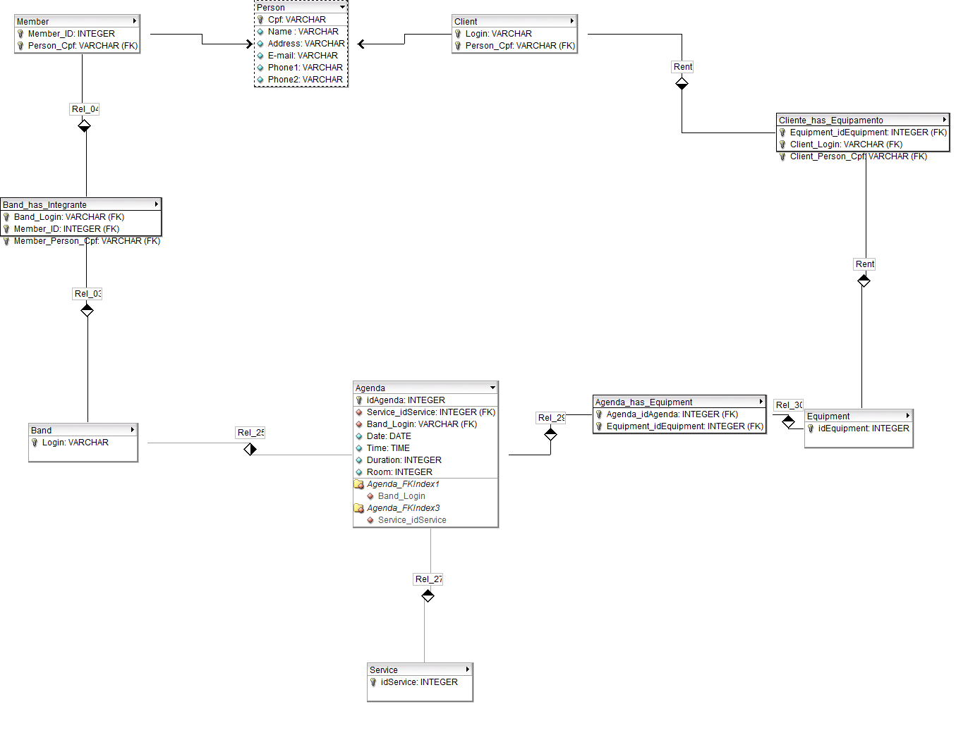
Figura 1. Modelo Entidade-Relacional
Tabelas criadas:
- people: membros de bandas
- clients: clientes
- bands: bandas
- bands_people : relação que define a que band cada membro pertence
- agendas: agendamentos realizados
- services: serviços oferecidos pelo estúdio
- internal_rents: equipamentos alugados durante um serviço interno
- external_rents: equipamentos alugados por clientes
- equipments: equipamentos que o estúdio possui

Implementação
Após concluída a modelagem do banco de dados, começamos a etapa de implementação. Durante esta etapa, desenvolvemos todos os componentes do banco de dados em ambos os SGBDs, PostgreSQL e MySQL. Isto foi feito com o intuito de analisar as características de cada um deles e ao fim do processo, decidir com maior garantia qual deles seria o mais adequado. Podemos subdividir no processo de implementação os segintes pontos: criação, população, índices, gatilhos e visões.

Criação
Na etapa de criação, tivemos que analisar as características mais básicas dos atributos do nosso modelo como o tipo, as restrições e as condições especiais. Nesta etapa também realizamos algumas correções do modelo feito anteriormente devido às limitações das linguagens. Um exemplo disso foi a criação de uma atributo cujo nome era “type”.
Um outro aspecto importante que muitas vezes é desconsiderado na criação de um banco de dados são padrões de estilo. Definimos o padrão de nomes completamente minusculos tantos das tabelas quanto das variáveis e espaço como “underline”. Além disso, decidimos pela utilização da língua inglesa no nosso banco a fim de que este possa ser amplamente expandido e compreendido. Tais aspectos garantem uma maior consistência na compreensão semântica do banco, facilitando futuras alterações.

População
Completa a etapa de criação do banco, é extremamente necessário desenvolver um script de população de dados para o banco de dados. Esse ponto é determinante para o bom desenvolvimento do banco, pois será a base para futuras simulações que visem testar componentes específicos como gatilhos e índices. Outra vantagem é a flexibilidade de testar o banco nas mais variadas condições.
Para criar o script de população do banco usamos a linguagens de programação Python. Python se mostrou uma ótima escolha principalmente pelo fato de ser uma linguagem interpretada, o que facilita o acesso a meta-informações facilitando a geração do código de população.
Um ponto importante na criação do script de população é o de parametrizar ao máximo seu funcionamento a fim de obter uma boa abrangência de possibilidades para as simulações. Um desses parâmetros básicos é a quantidade de dados que deseja-se popular.

Índices
Índices em um banco de dados funcionam da mesma maneira que índices para livros. Imagine se para chegar a uma parte muito importante do livro você tivesse que passar o livro página por página até encontrar o que você procurava. É assim que um banco de dados irá funcionar sem índices. Os índices são usados para criar referências rápidas a um determinado conteúdo no banco que será acessado constantemente. A criação dos índices adequados pode ser determinante na eficiência do banco.
Para escolher os índices, nós analisamos quais chaves no nosso banco seriam mais utilizadas dadas as funcionalidades da aplicação. Feito isso, nós realizamos simulações para verificar a eficiência de cada uma dessas chaves. Ao fim deste processo as chaves que nós definimos foram: id da banda na tabela band_has_member e id do external e internal rent.

Gatilhos
Gatilhos, basicamente, são métodos armazenados no banco de dados que executaram assim que algum evento aconteça. Esses eventos geralemnte são remoção, inserção e atualização de valores em alguma tabela. Você pode ativar gatilhos tanto antes quanto depois de qualquer uma dessas ações. Boa parte dos gatilhos, se não todos, podem ser feitos em nível de aplicação, porém a eficiência com a qual eles funcionam quando implementados direto no banco de dados é muito superior. Além da vantagem da eficiência, você pode abstrair esse tipo de informação para o desenvolvedor da aplicação o que garante maior consistência do sistema final.
No nosso sistema, identificamos a necessidade da criação dos seguintes gatilhos:
- Service Total Price
  - Gatilho: atualização ou inserção em agenda
  - Momento: depois
  - Ação: Atualizar o valor do preço total do serviço em agenda.
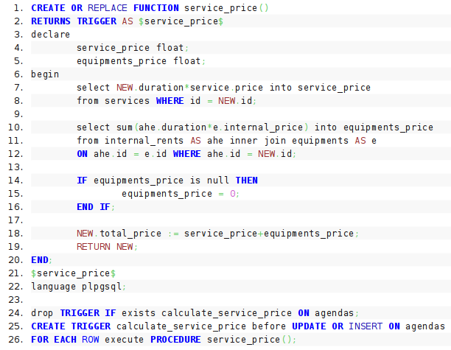
Figura 2. Service Total Price – PostgreSQL
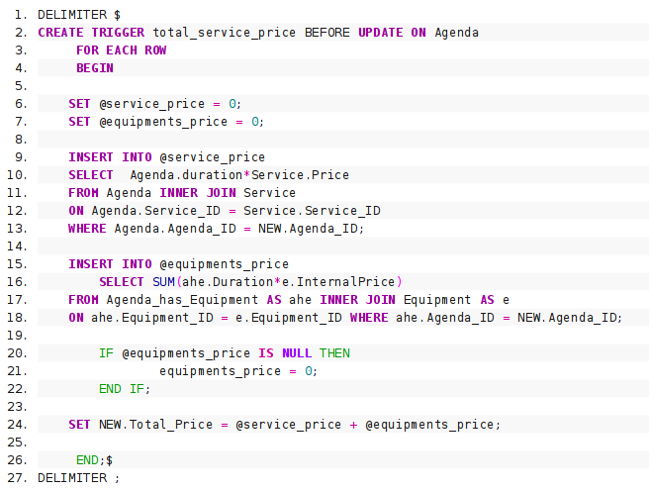
Figura 3. Service Total Price – MySQL
- Update Agenda
  - Gatilho: atualização, inserção ou remoção em internal_rents
  - Momento: depois
  - Ação: Atualizar agenda
- Rent Total Price
  - Gatilho: atualização ou inserção em external_rents
  - Momento: antes
  - Ação: atualizar o valor total do aluguel em external_rents
- Set Status
  - Gatilho: atualização ou inserção em agenda
  - Momento: antes
  - Ação: ajustar o status do agendamento de acordo com a data
O código dos demais gatilhos pode ser encontrado em [???].

Visões
Visões são utilizadas para pre-carregar um determinado conjunto de dados, aglomerados em uma tabela, que é constantemente acessado. Essa técnica é similar à usada com índices, porém ela realiza o pre-carregamento de uma tabela completa. É necessário notar a necessidade de atualizar as informações desta tabela uma vez que qualquer alteração no banco de dados que tenha interseção com as informações da visão fará com que esta fique desatualizada.
No projeto, percebemos a necessidade de criar duas visões: Band Information e Agenda Information.
- Band Information
  - facilitar a busca de dados referentes à bandas cadastradas e dados de seus membros
- Agenda Information
  - facilitar a recuperação de informações relacionadas aos agendamentos registrados no banco
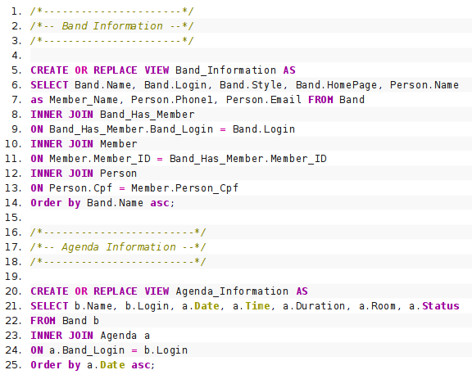
Figura 4. Views

Aplicação
Na etapa do desenvolvimento da aplicação, optamos por usar o framework Ruby on Rails. Este processo em si exigiria um artigo para um nível de detalhamento adequado, por isso aqui iremos focar somente em alguns pontos importantes.

Migração
O Rails oferece um grande suporte para a migração do banco de dados através do ActiveRecord. No ActiveRecord você consegue especificar todas as características do seu banco de dados (tabelas, tipos, restrições) de uma forma bastante intuitiva utilizando o paradigma de orientação a objetos. Na Figura 5, você pode ver um exemplo de como especificar uma tabela pelo ActiveRecord.
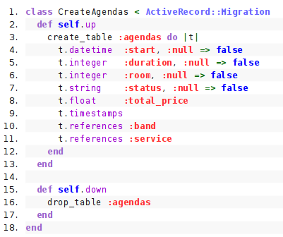

Figura 5. Migration ActiveRecord
Como você pode ver na figura acima, primeiramente nós definimos os métodos self.up e self.down. Estes métodos são executadosm, respectivamente, na criação e na remoção no banco. Nós podemos criar a tabela com o comando create_table na linha 3. Após criar a tabela, você pode especificar os atributos dela. Note que na linha 7 nós declaramos o atributo status como uma string (t.string mapeia no criador padrão de string relativo ao banco utilizado) e que não pode ser nula (:null => false). Mais abaixo na linha 10, nós declaramos uma chave estrangeira (t.references) para a tabela bands (a pluralização do :band é feita pelo próprio Rails). Então com um básico conhecimento de orientação a objetos, já é possível ter uma compreensão quase total desse código.

Autenticação e Autorização
A autenticação e autorização são peças chaves nesta aplicação uma vez que ela interage diretamente com o usuário através da web realizando operações que podem ter danos materiais tanto para os usuários quanto para o cliente no caso de falha de segurança da aplicação.
A autenticação consiste basicamente em controlar e garantir quem é usuário está acessando a aplicação. Esta foi feita através de um processo de criação de login e senha tanto para as bandas quanto para os clientes. Primeiramente, de acordo com as necessidades do cliente, qualquer pessoa que acessa o sistema via web tem permissão para criar um conta tanto e cliente quanto de banda, desde que forneça dados de identificação tais quais: nome, CPF, endereço, etc. Para implementar essa autenticação usamos um plugin do rails chamado Authlogic. O Authlogic, além de eficiente, fornece algumas bibliotecas que facilitam a criação do sistema de autenticação. É, acima de tudo, bastante configurável e pouco intrusivo.
Uma vez feita a autenticação, chega o momento de realizar a autorização. A autorização é a responsável por decidir o que o usuário atualmente autenticado tem permissão para fazer. Para esta etapa nós usamos o plugin Declarative Authorization. O Declarative Authorization permite a realizar a checagem de autorizaçôes através de papeis (roles). Primariamente você define papeis e quais as permissões cada papel tem no sistema, depois disso basta você definir o papel de cada usuário e ele só conseguirá acessar aquilo que lhe é permitido. Isso inclui bloqueio de acesso direto a página, ocultação de links que remetem a páginas não permitidas, etc. Na Figura 6 você pode ver o arquivo de configuração e criação dos papeis.

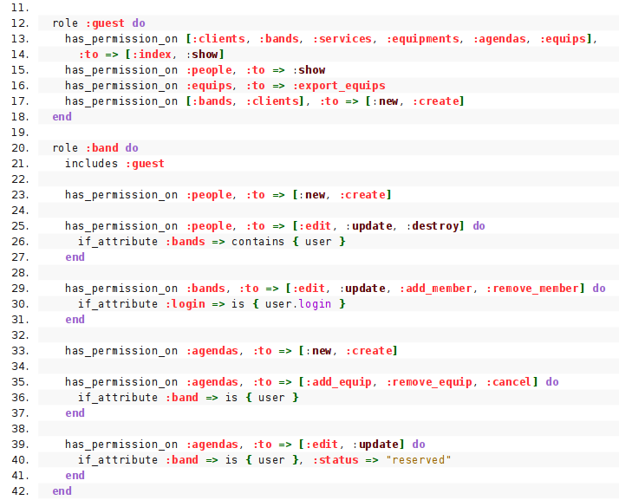
Figura 6. Regras de Autorização
Como você pode ver na linha 12, nós declaramos uma role (papel) chamado guest. Esse papel é um papel especial do Declarative Authorization. Ele é o papel aplicado a todo usuário que não está autenticado no sistema. Na linha 15, nós definimos que o guest tem permissão em people para realizar a ação show. Na linha 17, temos um exemplo de declaração conjunta onde você pode especificar várias classes (bands e clients) as ações que o papel pode realizar sobre ela. Além, dessa maneira fácil e intuitiva de realizar a definição da permissão dos papeis, é possível definir que um papel contém permissões de outro papel como no caso do papel band que possui suas próprias permissões e ainda as permissões do guest através do código na linha 21. Outra grande vantagem no Declarative Authorization é que você pode definir que um papel só pode realizar um determinada ação se ele preencher outros determinados pré-requisitos. Um exemplo disso está nas linhas 39, 40 e 41. Nós definimos que uma banda tem permissões de edit e update em agenda, mas somente se ela for a banda que criou esse agendamento e se esse agendamento tem um status reservado.

Conclusão
Durante todo o processo de criação da aplicação, passamos por diversos aspectos que, anteriormente, não foram previstos no planejamento. Apesar disso, foi possível contornar todos os imprevistos encontrados de forma elegante e mantendo o eixo do sistema. Isso se deu devido ao fato de nos preocuparmos em destrinchar todos os detalhes de cada etapa do processo de desenvolvimento.
No presente momento a aplicação está completa dentro dos requisitos especificados pelo cliente, porém, como toda aplicação, está ainda precisa de muitos ajustes. Boa parte desses ajustes serão advindos das primeiras experiências realizadas no ambiente de produção já que poderão ocorrer falhas que só são detectáveis em ambientes reais.
Percebemos que atualmente existem muitos frameworks que tem oferecem interação quase que nuclear com o banco de dados chegando a níveis de tornar o banco de dados praticamente transparente ao processo de criação de um sistema. Porém, ainda assim é extremamente necessária a dedicação ao processo de planejamento e implementação do banco de dados a fim de garantir a eficiência, consistência, segurança e qualidade do sistema como um todo.

Referências

References
Boulic, R. and Renault, O. (1991) “3D Hierarchies for Animation”, In: New Trends in Animation and Visualization, Edited by Nadia Magnenat-Thalmann and Daniel Thalmann, John Wiley & Sons ltd., England.
Dyer, S., Martin, J. and Zulauf, J. (1995) “Motion Capture White Paper”, http://reality.sgi.com/employees/jam_sb/mocap/MoCapWP_v2.0.html, December.
Holton, M. and Alexander, S. (1995) “Soft Cellular Modeling: A Technique for the Simulation of Non-rigid Materials”, Computer Graphics: Developments in Virtual Environments, R. A. Earnshaw and J. A. Vince, England, Academic Press Ltd., p. 449-460.
Knuth, D. E. (1984), The TeXbook, Addison Wesley, 15th edition.
Smith, A. and Jones, B. (1999). On the complexity of computing. In Advances in Computer Science, pages 555–566. Publishing Press.

